Pays : _________________

Mon drapeau :

Mon continent :
Je fais partie de …. (Mets la bonne réponse au fluo)
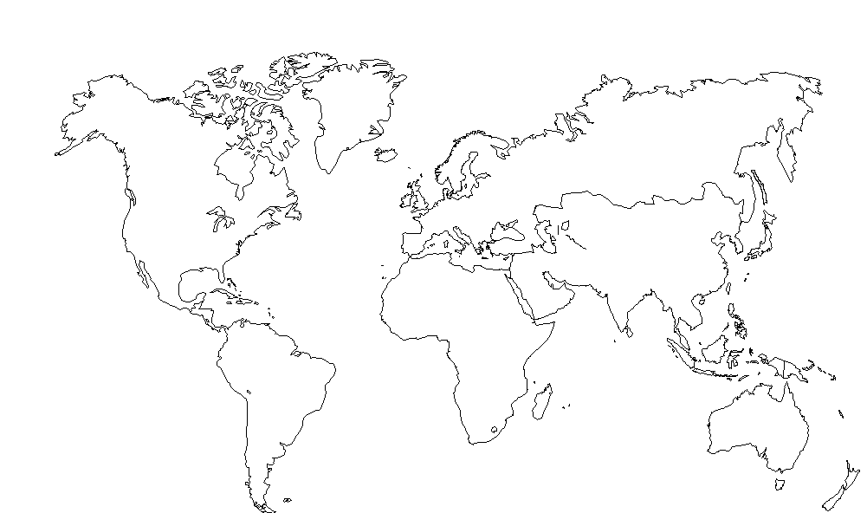

- L’Afrique
- L’Amérique
- L’Asie
- L’Europe
- L’Océanie

Mes habitants :
Les garçons sont appelés les ______________________________
Les filles sont appelées les _____________________________

Mes frontières :
J’ai comme pays voisins : ___________________________________________
__________________________________________________________

